M e g h í v ó
A BTSSZ „Rockenbauer Pál” Túravezetők Klubja szeretettel meghív minden túravezetőt és túrázót A 2019. év félévzáró klubnapjára, amelyet 2019. június 17-én hétfőn 16.00-kor Budapest V. ker. Arany János u. 10. fsz. Lovagteremben tartanak.

Előadások:
Sáfrány József író, rendező, operatőr
„Csavargások Afrikában Dr. Livingston ürügyén”
című filmjének vetítése
(folytatása a szeptemberi klubnapon)
Afrikai életkép a filmből
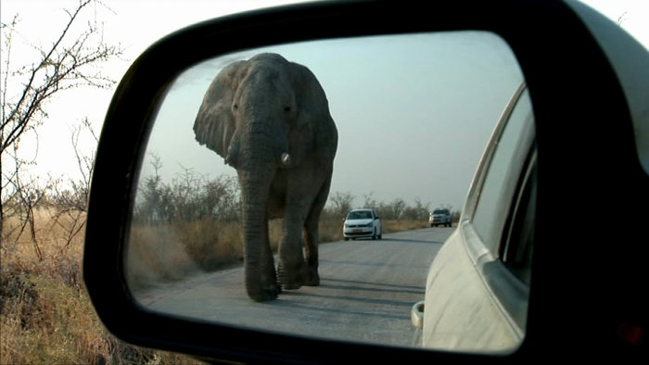

Minden érdeklődőt szeretettel várunk!
A programok változhatnak!
Bencze Éva és Kovács Tamás

